Guía de Uso de la función documentos en espera en VIRTU

La funcionalidad de Espera en el sistema VIRTU se utiliza para colocar un expediente en estado de stand by, es decir, pausarlo temporalmente en su flujo de gestión. Esta acción puede deberse a diversos motivos, como:
- Dar prioridad a otros expedientes o trámites más urgentes.
- Esperar información, documentación o respuestas por parte de usuarios internos o externos al MTESS.
Al activar esta funcionalidad, el sistema para el conteo de días en que el expediente permanece en la dependencia correspondiente, evitando que este tiempo en espera afecte los plazos o estadísticas de gestión.

Como poner en modo de espera
- Actuar. Colocar la actuación correspondiente y en el campo de descripción detallar o justificar el motivo del porque va a espera.

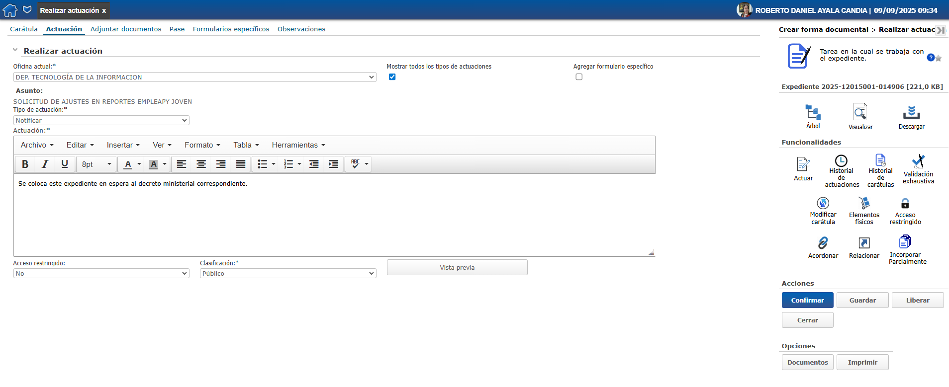

- Pase. Elegir próximo paso a Poner en espera y confirmar.

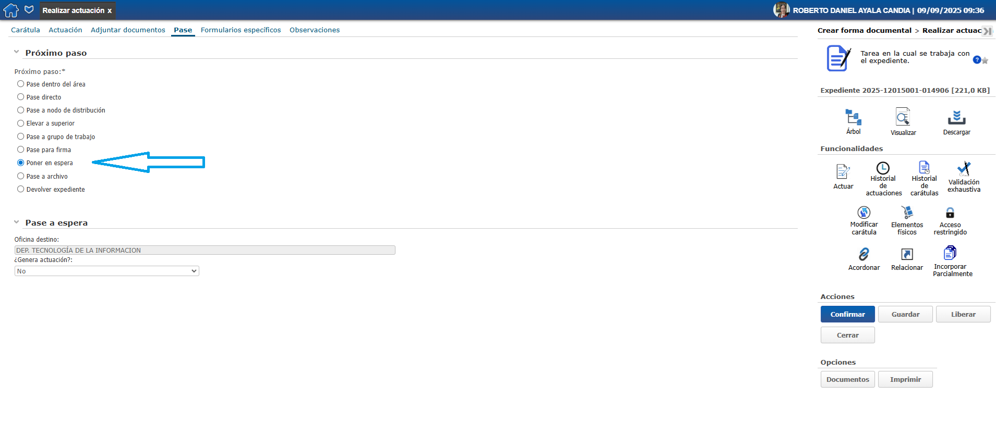
Verificar estado y debe decir En Espera
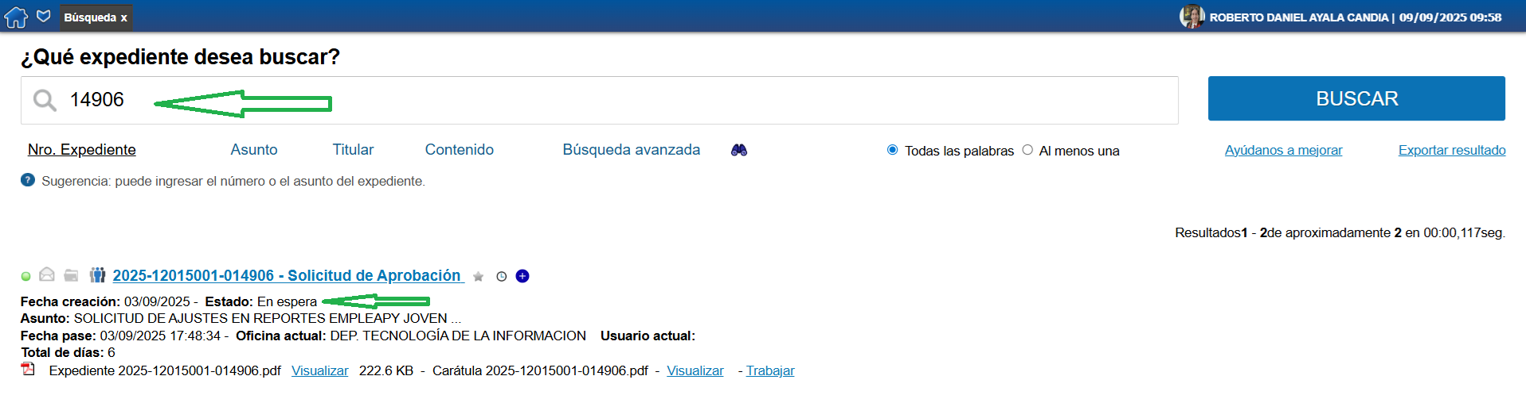

Como sacar del modo de espera. En el canto superior izquierdo dar un click a la flechita parta abajo y buscar bandeja, bandeja de espera y darle click con el mouse.
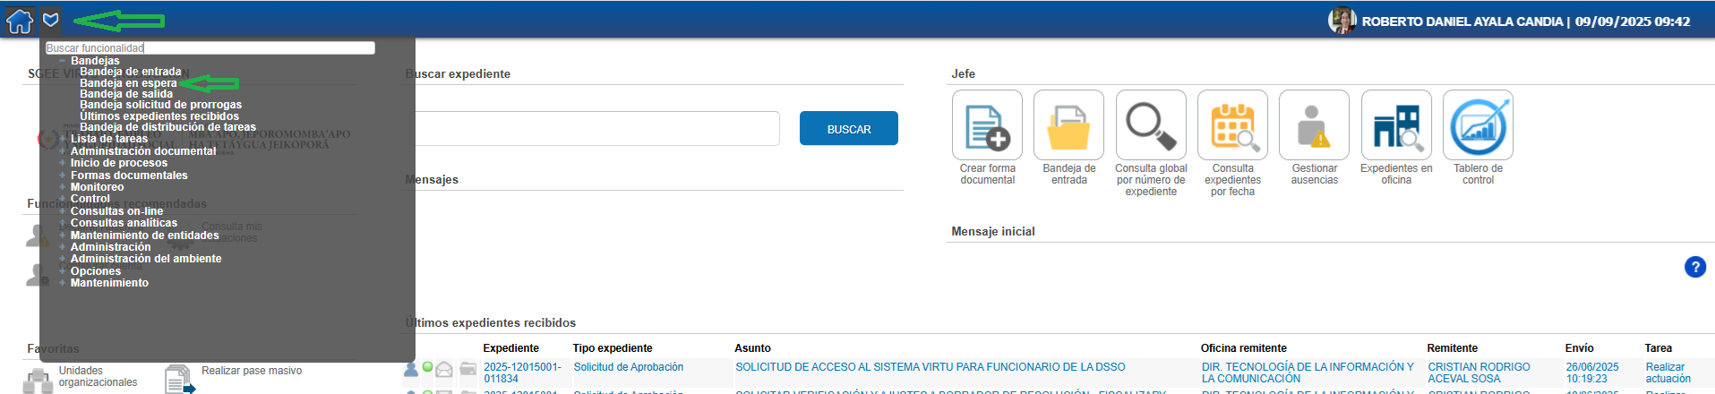

En la ventanilla de espera ir a libre y buscar el número de expediente que se desee sacar de esa modalidad.
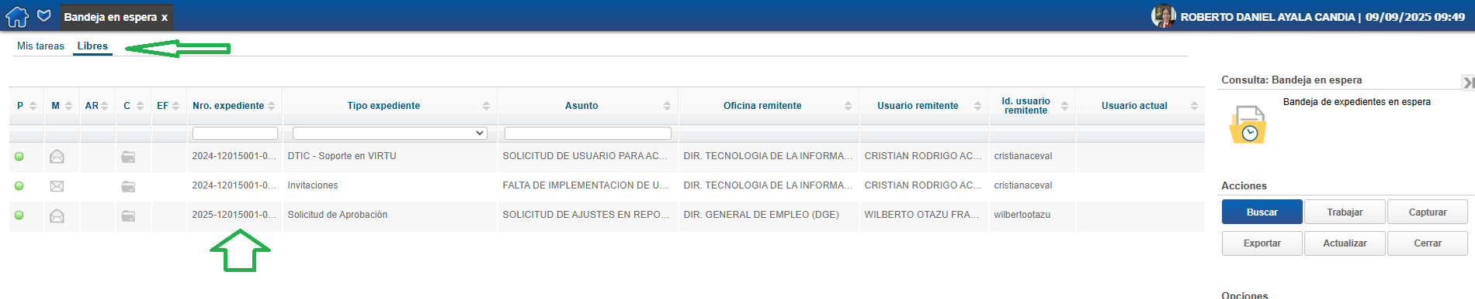
Doble click encima del expediente en cuestión y dar confirmar para volvió a estado activo
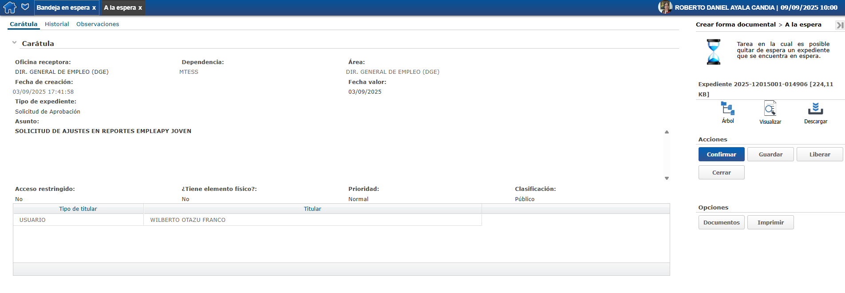
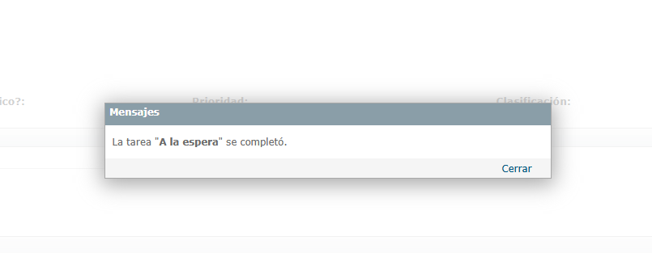
El expediente tiene que estar en estado activo y asignado a la persona que realizó el proceso.
